INDICAÇÃO Nº 05369/2013

Sugere ao Poder Executivo Municipal a operação “tapa-buracos”, na Rua Urandi de fronte ao Posto de Gasolina BR, no bairro Planalto do Sol.

Excelentíssimo Senhor Prefeito Municipal,

Nos termos do Art. 108 do Regimento Interno desta Casa de Leis, dirijo-me a Vossa Excelência para sugerir que, por intermédio do Setor competente, seja executada a operação “tapa-buracos”, feito pelas ações das chuvas e veículos pesados, na Rua Uandi de fronte ao Posto de Gasolina BR e ao lado do Lava Jato Cidade Nova, no bairro Planalto do Sol, neste município. (conforme foto anexo)

**Justificativa:**

Conforme visita realizada “*in loco*”, este vereador pôde constatar o estado de degradação da malha asfáltica da referida via pública, fato este que prejudica as condições de tráfego e potencializa a ocorrência de acidentes, bem como o surgimento de avarias nos veículos automotores que por esta via diariamente trafegam, tendo em vista que eles pedem providências “URGENTES” a fim de eliminar o aumento periódico do buraco já existente.

Plenário “Dr. Tancredo Neves”, em 03 de Outubro de 2013.

**Antônio Carlos de Souza**

**“Antônio da Loja”**

-vereador-

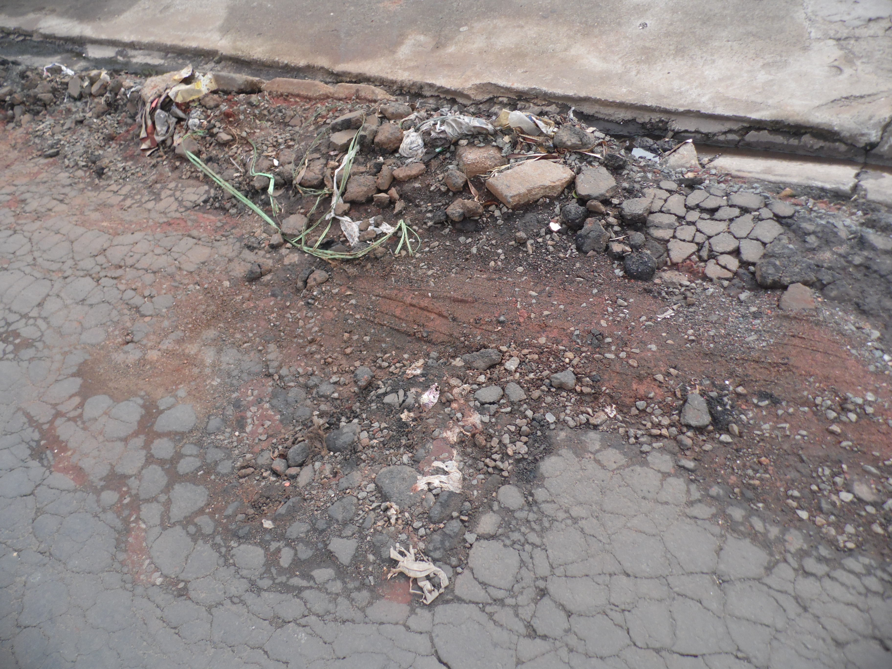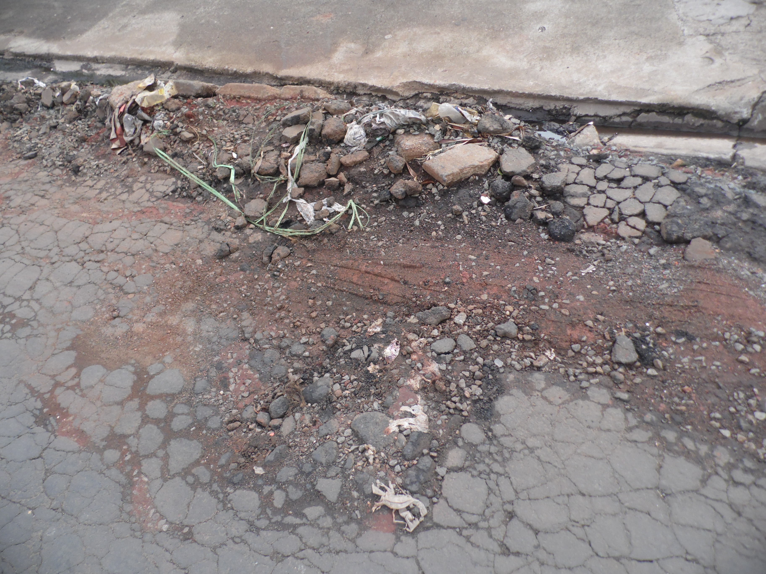

Plenário “Dr. Tancredo Neves”, em 03 de Outubro de 2013.

**Antônio Carlos de Souza**

**“Antônio da Loja”**

-vereador-